Cách tắt tính năng tự động cập nhật hệ điều hành và ứng dụng trên Android
Nếu bạn lo ngại các bản cập nhật hệ điều hành hay ứng dụng mới không tương thích với thiết bị, hãy tắt tính năng tự động cập nhật.
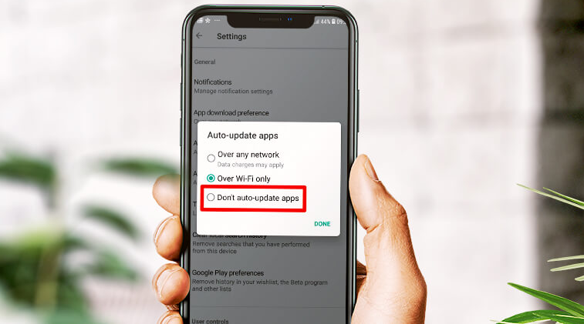
Nếu bạn đang sử dụng smartphone Android đời cũ và không muốn nó cập nhật lên phiên bản mới nhất hoặc bạn muốn đợi xem bản cập nhật mới có lỗi gì hay không trước khi cập nhật, hãy tắt tính năng tự động cập nhật hệ điều hành của Android.
Tương tự, bạn cũng có thể tắt tính năng tự động cập nhật của tất cả ứng dụng hoặc một ứng dụng nhất định trên Android.
Bài viết sẽ hướng dẫn bạn cách thực hiện cả hai việc này. Tuy nhiên, trước hết bạn cần biết lý do vì sao việc tắt tính năng tự động cập nhật không được khuyến khích.
Tại sao không nên tắt tự động cập nhật trên Android?
Sau đây là một số lý do bạn không nên tắt tính năng tự động cập nhật trên Android.
- Bảo mật: Các bản cập nhật mới sẽ vá các lỗ hổng bảo mật giúp bảo vệ thiết bị, dữ liệu và thông tin người dùng tốt hơn. Nếu bạn tắt tính năng tự động cập nhật, bạn phải cập nhật các bản cập nhật này thủ công, nếu không thiết bị sẽ đối mặt với nhiều rủi ro bảo mật.
- Ổn định: Bên cạnh việc vá các lỗ hổng bảo mật, các bản cập nhật mới còn vá các lỗi phát sinh của ứng dụng và hệ điều hành giúp thiết bị chạy ổn định hơn.
- Tính năng và ứng dụng mới: Cuối cùng, các bản cập nhật mới chứa nhiều tính năng và ứng dụng mới giúp bạn có trải nghiệm sử dụng tốt và tiện hơn.
Cách tắt tự động cập nhật hệ điều hành của Android
Để tắt tính năng tự động cập nhật hệ điều hành của Android, hãy làm như sau. Lưu ý, tên và vị trí các cài đặt có thể khác tùy vào thiết bị bạn sử dụng.
Bước 1: Mở ứng dụng Settings trên smartphone Android.
Bước 2: Di chuyển xuống dưới và chọn thẻ Software update.
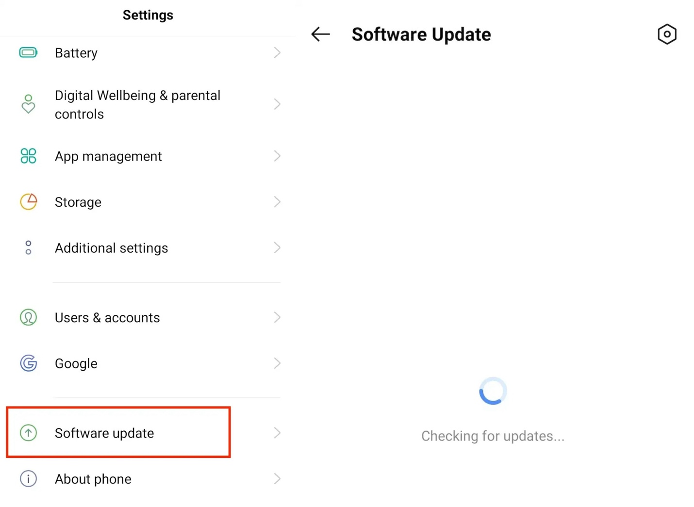
Bước 3: Bấm nút hình bánh răng ở góc trên bên phải của màn hình hiện ra.
Bước 4: Chọn Auto download hoặc Auto download and install.
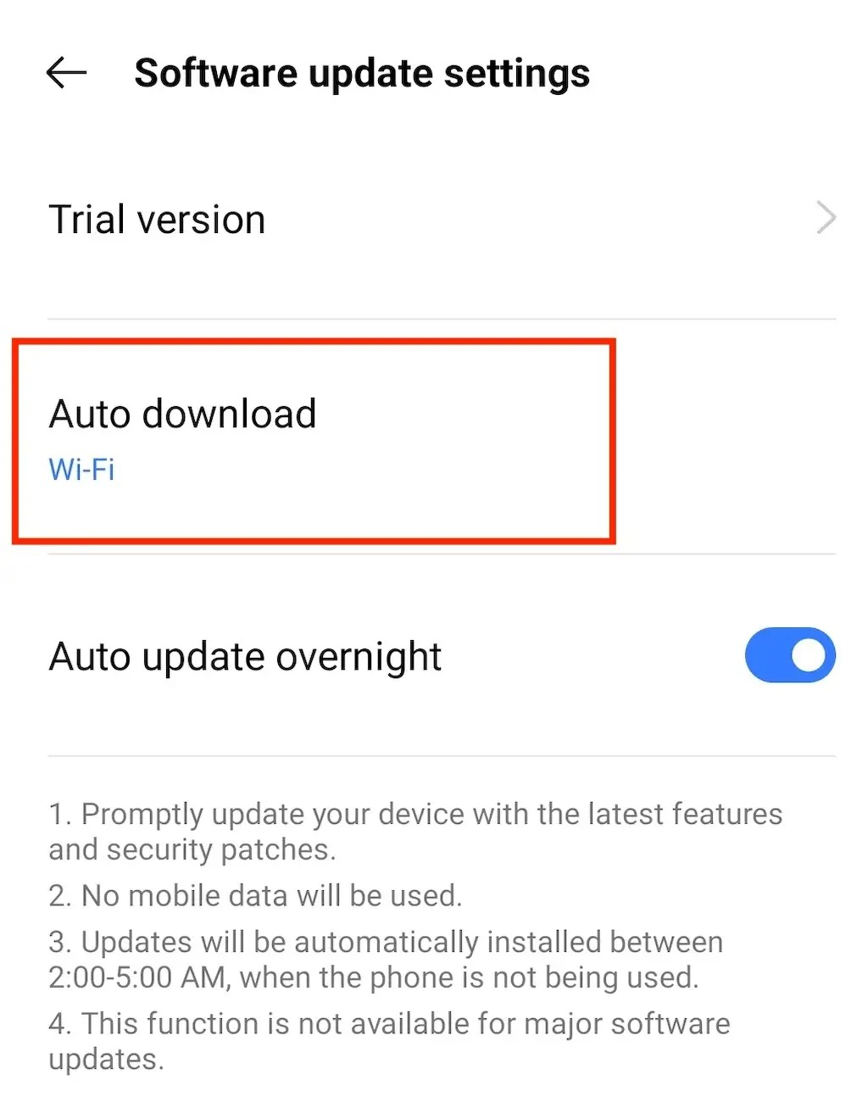
Bước 5: Ở hộp thoại hiện ra, hãy chọn tùy chọn Do not allow từ danh sách.
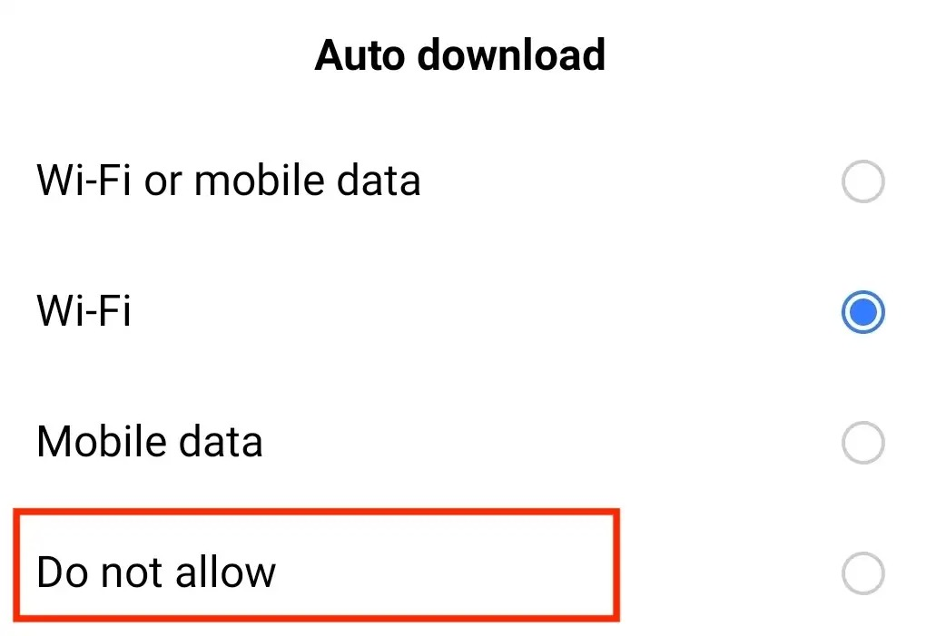
Bước 6: Chọn Disable từ hộp thoại xác nhận.
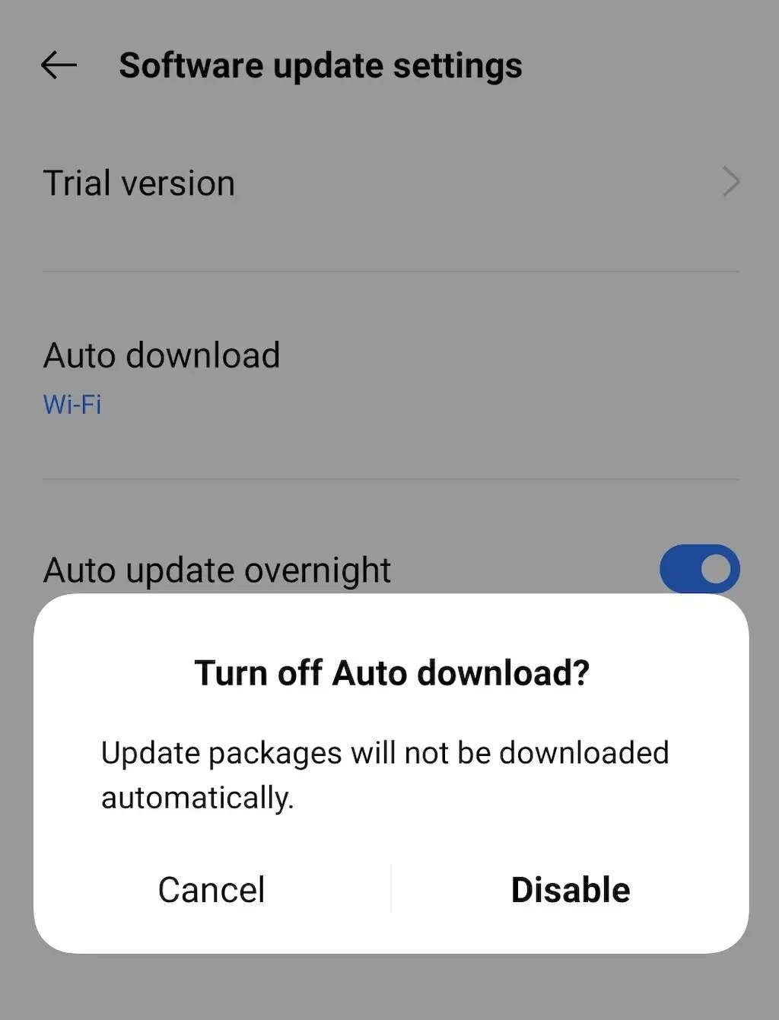
Cách bật lại tính năng tự động cập nhật hệ điều hành của Android
Nếu bạn đổi ý và bạn muốn bật lại tùy chọn tự động cập nhật hệ điều hành của Android, dưới đây là các bước thực hiện:
Bước 1. Mở ứng dụng Settings trên thiết bị.
Bước 2: Chọn Software update.
Bước 3: Bấm nút hình bánh răng ở góc trên bên phải.
Bước 4: Chọn Auto download hoặc Auto download and install.
Bước 5: Lần này, bạn hãy chọn WiFi or Mobile data, WiFi, hoặc Mobile data từ danh sách tùy chọn tùy vào kết nối bạn thích.
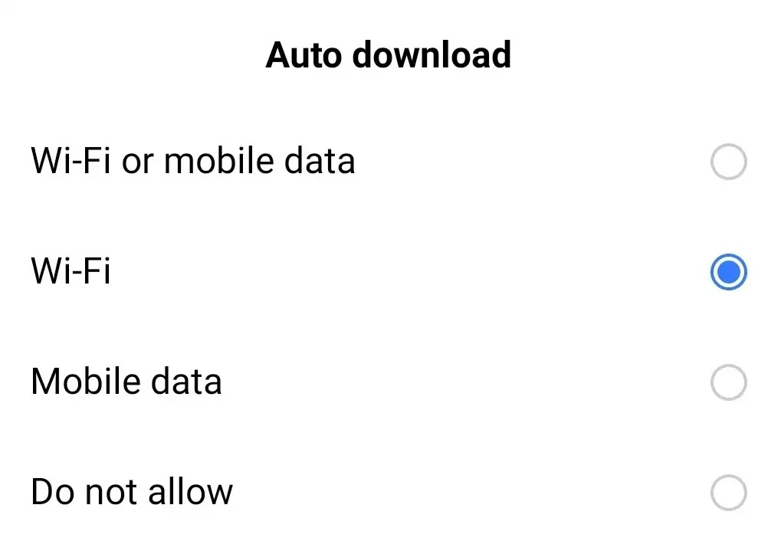
Cách tắt tự động cập nhật tất cả ứng dụng Android
Để tắt tính năng tự động cập nhật của tất cả ứng dụng trên Android, hãy làm theo các bước sau:
Bước 1: Mở Play Store trên thiết bị.
Bước 2: Bấm lên ảnh đại diện ở góc trên bên phải của màn hình.
Bước 3: Chọn Settings.
Bước 4: Từ trình đơn Settings, hãy chọn Network preferences.
Bước 5: Chọn Auto-update apps.
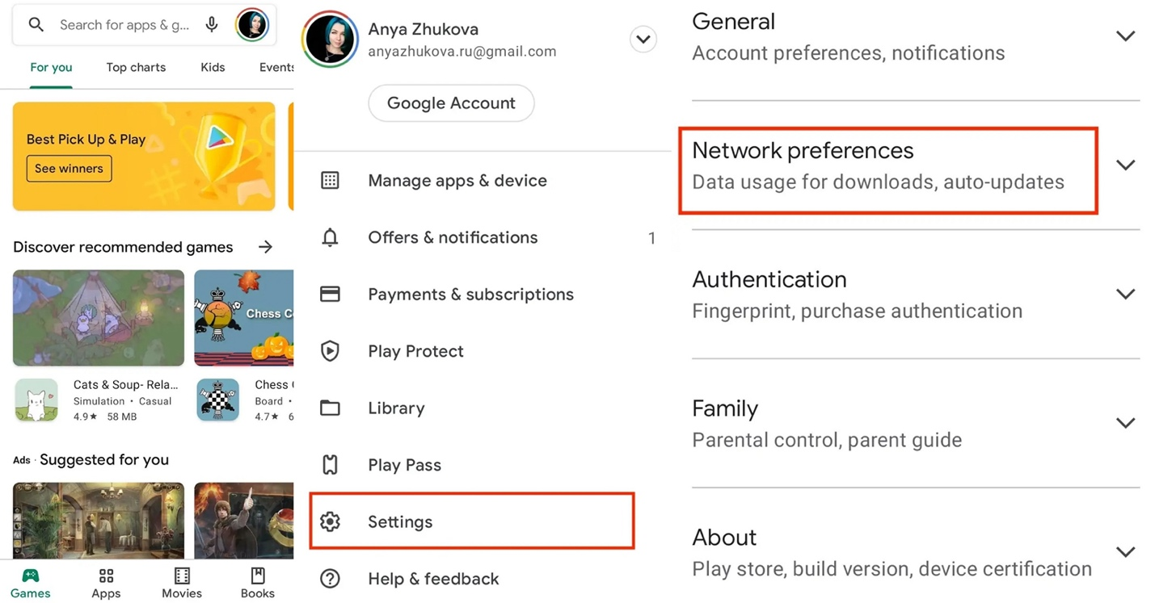
Bước 6: Từ hộp thoại hiện ra, hãy chọn Don’t auto-update apps.
Bước 7: Bấm nút Done ở hộp thoại xác nhận.
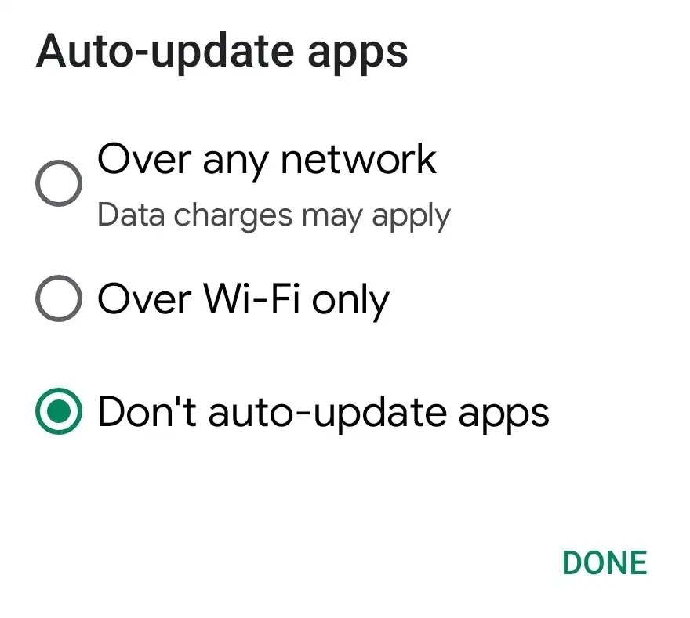
Khi muốn bật lại tùy chọn tự động cập nhật, hãy lặp lại các bước từ 1 đến 5, sau đó chọn Over any network hoặc Over WiFi only tùy vào kết nối bạn thích.
Cách tắt tùy chọn tự động cập nhật một ứng dụng cụ thể
Bạn có thể tắt tính năng tự động cập nhật của một ứng dụng cụ thể không làm ảnh hưởng đến các ứng dụng khác trên thiết bị Android. Để thực hiện, hãy làm theo các bước sau:
- Mở Play Store trên thiết bị.
- Bấm lên ảnh đại diện.
- Chọn Manage apps & devices
- Chọn thẻ Manage.
- Chọn ứng dụng bạn muốn tắt tự động cập nhật.
- Bấm nút hình ba dấu chấm ở góc trên bên phải của màn hình.
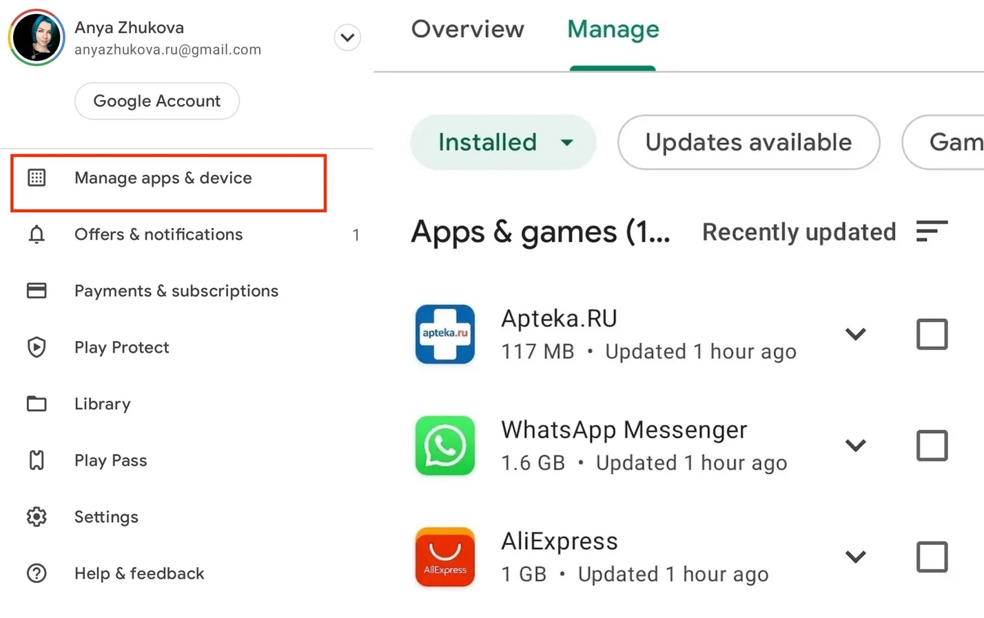
- Bỏ chọn tùy chọn Enable auto-update.
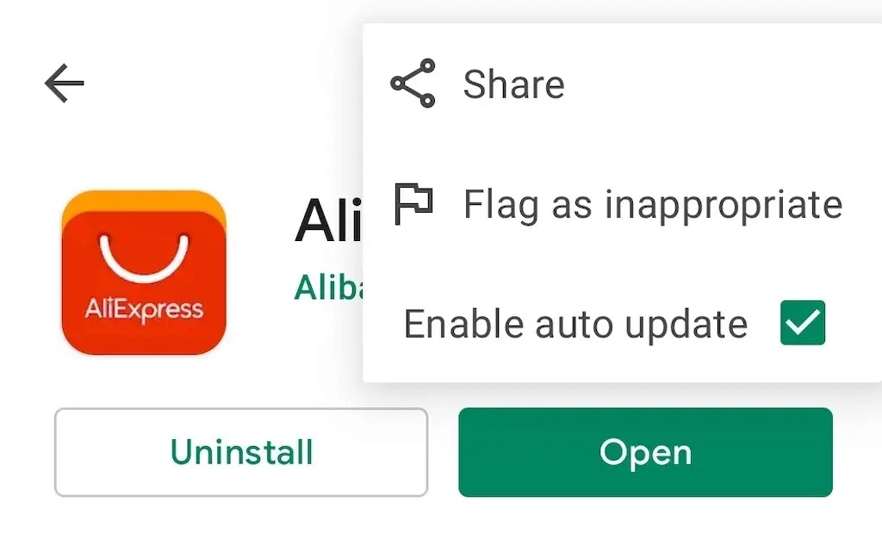
Ca Tiếu/Bành Lê
https://helpdeskgeek.com/how-to/how-to-turn-off-automatic-updates-on-android/

